105年度「資源回收管理基金責任業者營業量申報相關法規及網路申報系統操作說明會」
- 報名方式:
線上報名至本署回收基管會「應回收廢棄物營業量申報系統」(https://recycle1.epa.gov.tw/sys/business)
有任何疑問，歡迎撥打諮詢專線：(02)2370-5888 分機：3414、3416~3421
- 各場次時間、地點及議程：
- 時間及地點
場次 | 舉辦日期 | 地點 | 地址
臺中場I | 105/8/18(四)  14:00-16:00 | 臺中市工業總會 第一教室 | 臺中市豐原區東仁街138號
臺南場 | 105/8/19(五)  9:30-11:30 | 外貿協會臺南辦事處  第一會議室 | 臺南市北區成功路457號15樓
臺北場I | 105/8/24(三)  14:00-16:00 | 中國文化大學延平分部大新館4樓數位演講廳 | 臺北市延平南路127號
新北場 | 105/8/30 (二)  14:00-16:00 | 板橋區農會第二大樓  第五會議廳 | 新北市板橋區府中路29號13樓
桃園場 | 105/10/5(三)  14:00-16:00 | 桃園市南區青少年活動中心402教室 | 桃園市平鎮區延平路一段168號
臺中場II | 105/10/13(四)  14:00-16:00 | 中國文化大學臺中教育中心319教室 | 臺中市西屯區臺灣大道三段658號3樓
高雄場 | 105/10/14(五)  9:30-11:30 | 蓮潭國際會館  102大型會議室 | 高雄市左營區崇德路801號1樓
臺北場II | 105/10/19(三)  14:00-16:00 | PCBC犇亞會議中心  A+B+C會議室 | 台北市松山區復興北路99號6樓

- 議程表
場次時間 |  | 議程 | 時數
上午場 | 下午場 | 議程 | 時數
09:30~09:40 | 14:00~14:10 | 業者報到及長官致詞 | 10分鐘
09:40~10:40 | 14:10~15:10 | 資源回收制度簡介、  責任業者相關法規及列管範圍說明 | 60分鐘
10:40~10:50 | 15:10~15:20 | 中場休息 | 10分鐘
10:50~11:30 | 15:20~16:00 | 營業量申報系統操作 | 40分鐘

- 各場地位置及聯絡電話
1、臺中市工業總會
電話: 04-25262934 地址：臺中市豐原區東仁街138號
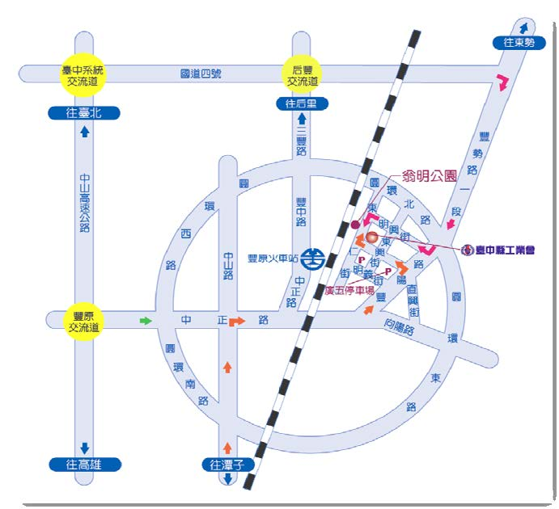
2、外貿協會台南辦事處
電話:06-2296623 地址：臺南市北區成功路457號
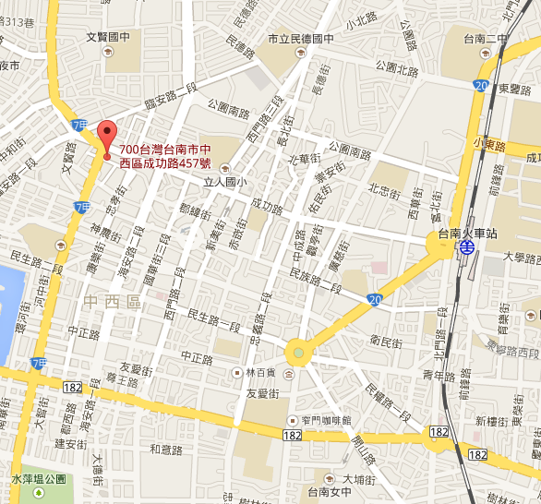
3、中國文化大學延平分部大新館
電話: 02-2331-8668 地址：臺北市延平南路127號
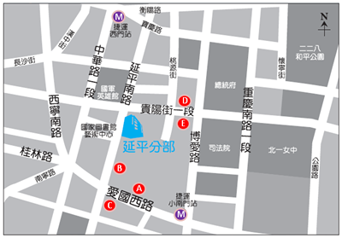

4、新北市板橋區農會
電話: 02-89656868 地址：新北市板橋區府中路29號
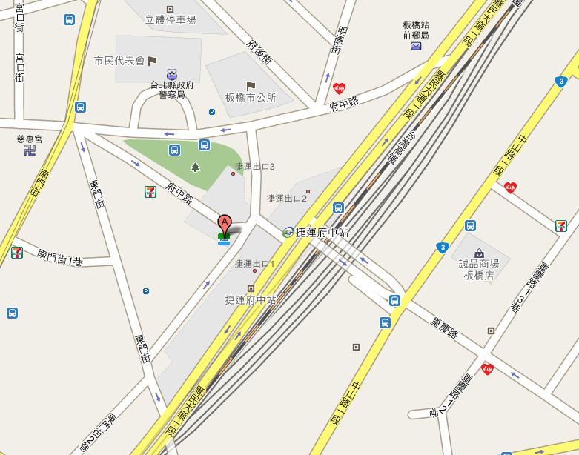

5、桃園市南區青少年活動中心
電話: 03-4915168 地址：桃園市平鎮區延平路一段168號
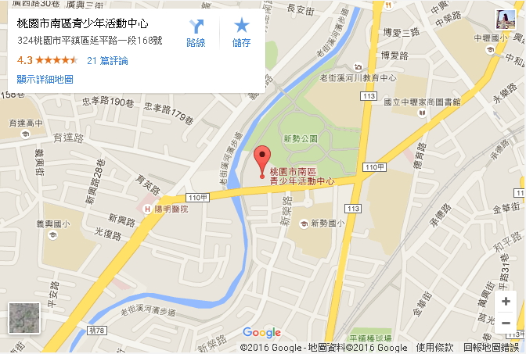
6、中國文化大學台中教育中心
電話: 04-27087982 地址：臺中市西屯區臺灣大道三段658號
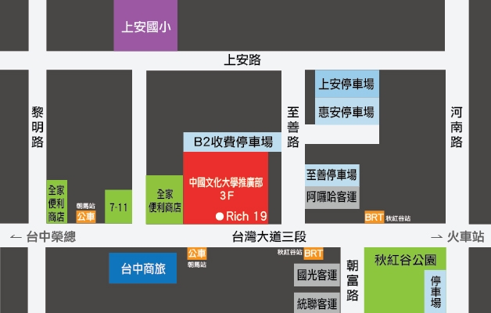
7、蓮潭國際會館
電話: 07-3413333 地址：高雄市左營區崇德路801號
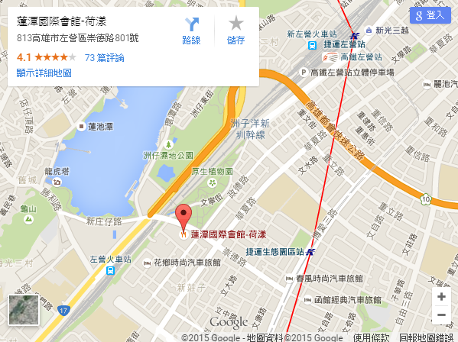
8、PCBC犇亞會議中心
電話:02-27167222 地址：台北市松山區復興北路99號6樓
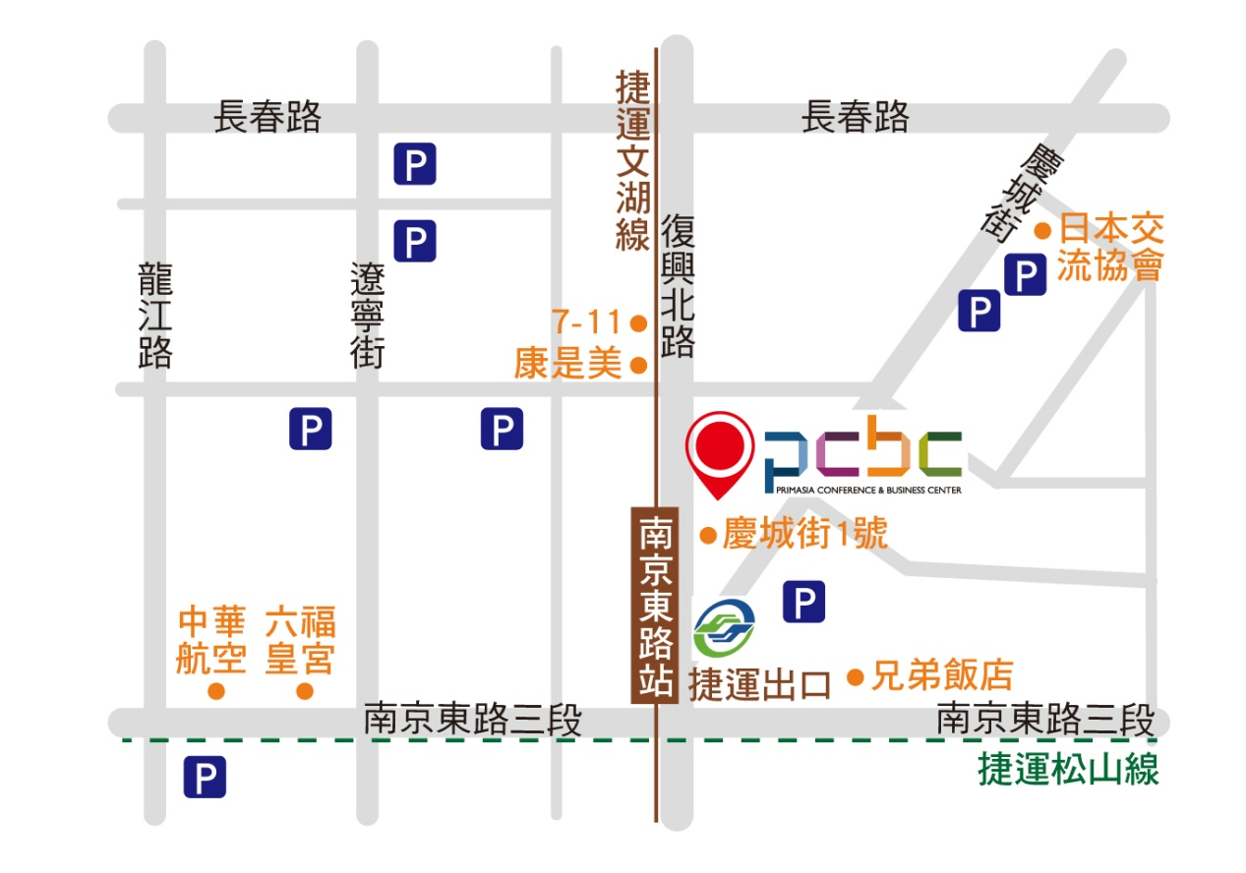

- 注意事項:
- 辦理期間如遇有颱風等事件，處理情形如下:
- 舉辦地點所在縣(市)宣布停止上班:該場次延期舉行，時間將另行通知。
- 其餘縣(市)宣布停止上班:照常辦理，如參加人員居住地、機關所在地宣布停止上班，不另行通知，請自行視情形決定是否出席或更期。
- 為避免浪費資源，同時保障自身權益，請報名參加人員務必準時出席，如有感冒不適或其他情形臨時無法出席者，亦請儘量委由他人代表出席。

